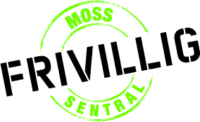

Byfogd Sandbergs gate 5, 1532 Moss, **tlf. 922 98 551,**

post@moss.frivilligsentral.no, http://moss.frivilligsentral.no

**Velkommen til strikkekafé!**

Alle er velkommen, i alle aldre og fra alle land.

Ta med strikketøy!

**Hver torsdag kl 13-15**.

MCj03361200000[1]MCj03564870000[1]MCj03361200000[1]MCj03564870000[1]MCj03361200000[1]MCj03564870000[1]